Anleitung zu BOT-Helper

Inhaltsverzeichnis:

* Systemanforderungen
* Einleitung
* Schritt 1: Starten der Software
* Schritt 2: Auswahl von Dateien
* Schritt 3: Verarbeiten der ausgewählten Dateien
* Schritt 4: Bestätigung des Erfolgs
* Schritt 6: Erstellung des ZIP-Archivs
* Schritt 7: Schließen der Software

**Systemanforderungen**

Runtime Envirement

Windows Betriebssystem

**Einleitung:**

Diese Anleitung führt Sie durch den Prozess der Verwendung der Software "BOT-Helper", die Ihnen bei der Erstellung von Laufzetteln, Anwesenheitslisten und Raumplänen für den Berufsorientierungstag hilft. Die folgenden Schritte führen Sie durch die gesamte Benutzung, um die Software erfolgreich auf Ihrem System auszuführen.

**Schritt 1: Starten der Software**

Starten Sie die Software "BOT-Helper", indem Sie die ausführbare Datei doppelklicken.

**Schritt 2: Auswahl von Dateien**

Ein Bild, das Text, Screenshot, Schrift, Display enthält.

Nach dem Start der Software sehen Sie drei Felder, in denen Sie Dateien auswählen müssen. Wählen Sie bitte in den Feldern von oben nach unten die Dateien aus

1. Wahl-Liste,
2. Veranstalter-Liste,
3. Raum-Liste,

indem Sie auf die entsprechenden Felder klicken, um das Dialogfenster zum Auswählen von Dateien zu öffnen. Wählen Sie die Dateien aus und klicken Sie auf "Öffnen" oder "Auswählen", um sie hinzuzufügen.

Bitte beachten Sie, dass die Reihenfolge entscheidend ist. Eine falsche Reihenfolge führt zu Fehlern und die Verarbeitung kann nicht erfolgreich durchgeführt werden.

Ein Bild, das Text, Screenshot, Display, Schrift enthält.

Wenn eine Datei erfolgreich hochgeladen worden ist, wird das entsprechende Feld grün angezeigt.

Mithilfe des "X"-Symbols rechts neben den Feldern können Sie die Auswahl wieder löschen.

**Schritt 3: Verarbeiten der ausgewählten Dateien**

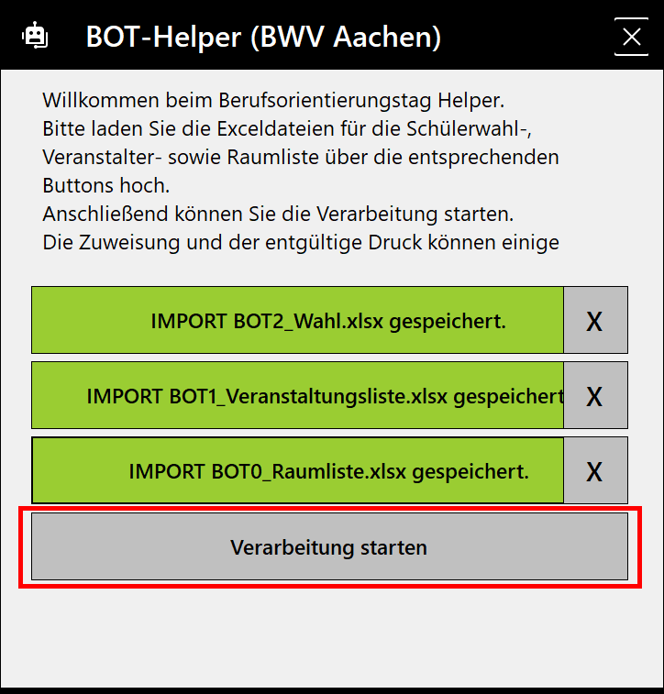

Nachdem Sie die erforderlichen Dateien ausgewählt haben, klicken Sie auf den "Verarbeitung starten"-Button, um die ausgewählten Dateien zu verarbeiten.

Nachdem Sie auf den "Verarbeitung"-Button geklickt haben, öffnet sich automatisch dreimal Microsoft Word, und die aktuell generierten Dokumente werden angezeigt. Sobald die Dokumente fertig generiert sind, schließt es sich automatisch, und das nächste Dokument wird geöffnet. Bitte beachten Sie, dass die Dokumente sich automatisch schließen, jedoch stehen sie Ihnen nach der Generierung zur Verfügung und können bei Bedarf manuell erneut geöffnet werden (siehe auch Schritt 6).   
Bitte vermeiden Sie es, in die aktuell angezeigten Dokumente direkt hineinzuschreiben, da dies zu unerwünschten Ergebnissen führen kann.

Außerdem dürfen die Dokumente nicht manuell geschlossen werden, da dies die Software zum Absturz bringen kann.

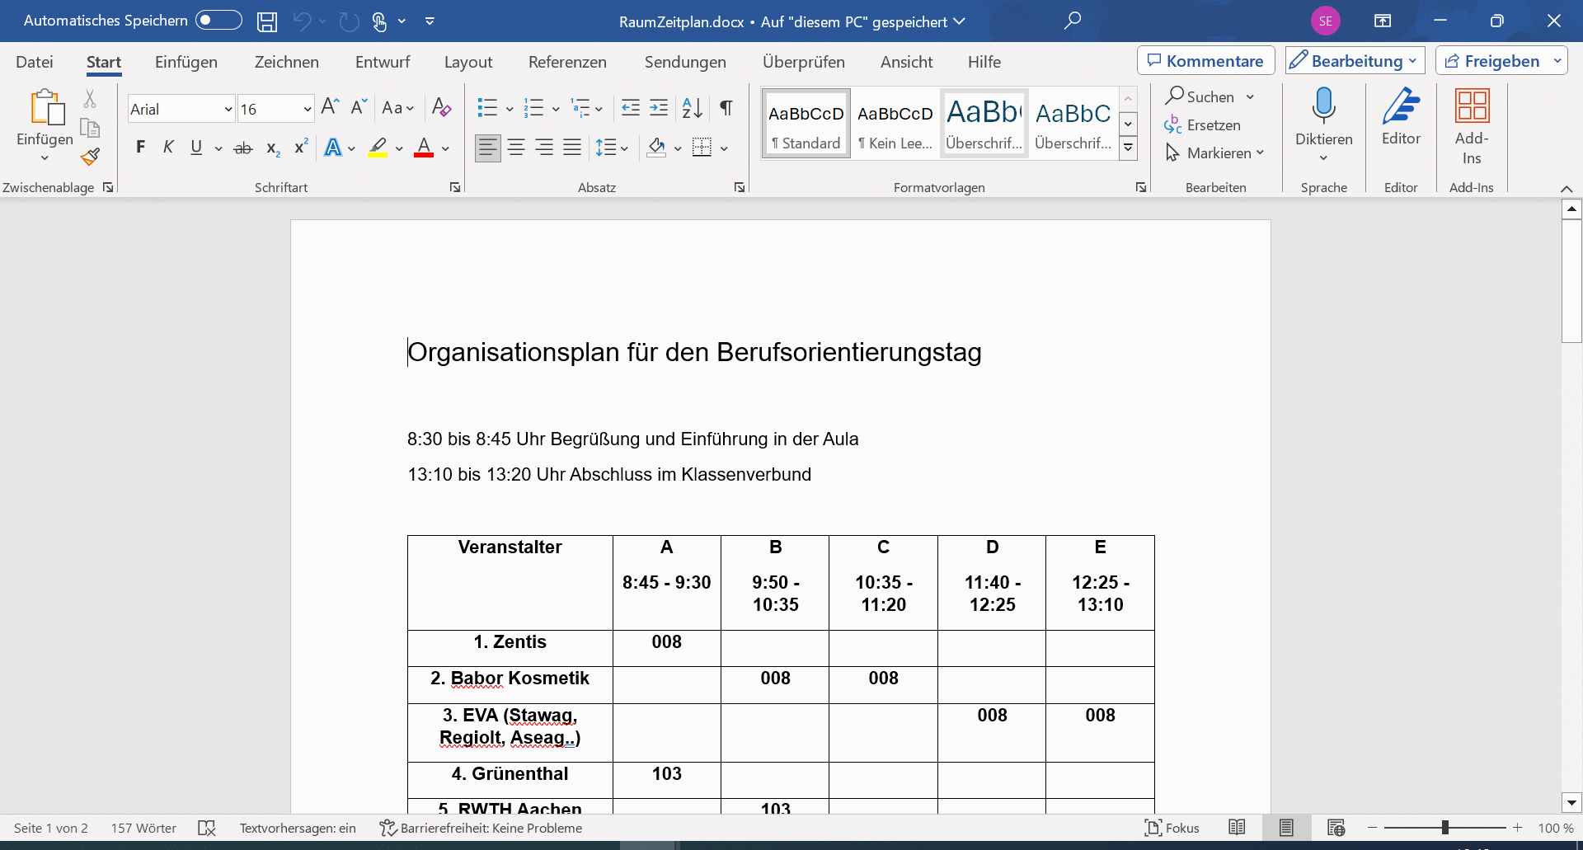

**Schritt 4: Bestätigung des Erfolgs**

Nach Abschluss der Generierung wird ein Erfolgsfenster angezeigt. Bitte bestätigen Sie den Erfolg durch Klicken auf die Schaltfläche "OK".

Daraufhin öffnet sich ein Explorer-Fenster, das Sie automatisch in den Download-Ordner führt. Dort wird ein neues ZIP-Archiv namens "BOT-Helper" erstellt.

Ein Bild, das Text, Screenshot, Zahl, Software enthält.

**Schritt 5: Schließen der Software**

Nachdem Sie die Software nun verwendet haben, können Sie diese schließen.

Herzlichen Glückwunsch! Sie haben die Software erfolgreich verwendet, um Dateien auszuwählen und zu verarbeiten.